Prolongement de la séance du mardi 26 mai
Organisation et représentation de données
Niveau 6e

^{Exercice 1 :}

Le graphique ci-dessous représente la quantité de pluie tombée à Évian chaque mois pendant un an.

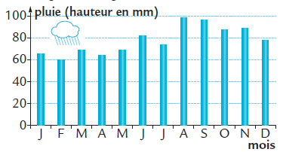

Vrai ou faux ?
☐ D’après ce graphique, c’est au mois d’août qu’il a plu en plus grande quantité.
☐ D’après ce graphique, il est tombé 60 mm de pluie au mois de février.

^{Exercice 2 :}
On a demandé à 25 enfants quelle est leur couleur préférée.
Les réponses ont été regroupées dans le tableau ci-dessous.
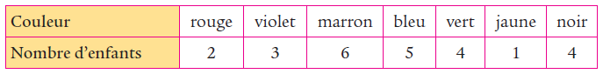

À l’aide d’un tableur on a obtenu les représentations suivantes :

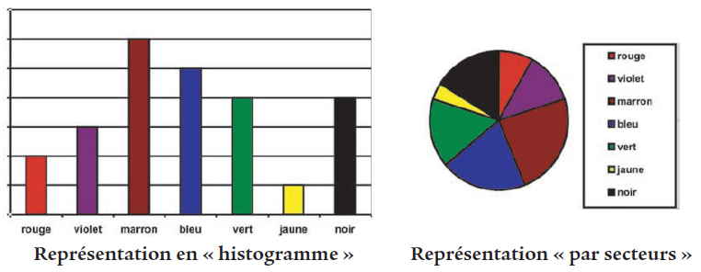

Laquelle est la représentation la mieux adaptée au classement des couleurs, de la plus choisie à la moins choisie ?

^{Exercice 3 :}
Le tableau ci-dessous présente les élèves inscrits au cross du collège.
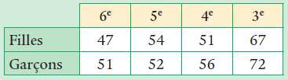
1. Combien y a-t-il de filles de 6e inscrites ?
2. Compléter la phrase suivante : il y a 56…….
3. Combien y a-t-il d’élèves de 3e inscrits ?

^{Exercice 4 :}
Ce diagramme en bâtons décrit le mode de transport des élèves d’une classe de Sixième pour venir au collège.
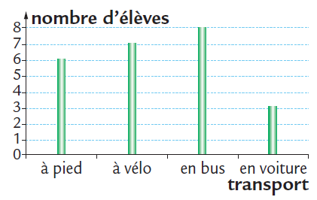

1. Quel est le moyen de transport le plus utilisé ?
2. Combien d’élèves viennent à pied ? En voiture ?
3. Combien y a-t-il d’élèves dans cette classe ?

^{Exercice 5 :}
Des personnes ont répondu à la question : « Quel est votre genre de film préféré ? ».
Les résultats sont représentés ci-dessous.

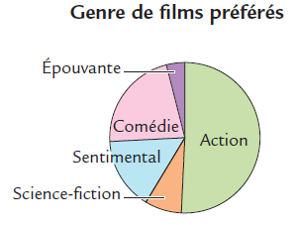
Vrai ou faux ?
☐ 100 personnes ont été interrogées pour cette enquête.
☐ Environ la moitié des personnes interrogées préfèrent les films d’action.
☐ Les personnes interrogées préférant le genre sentimental sont plus nombreuses que celles préférant la comédie.

